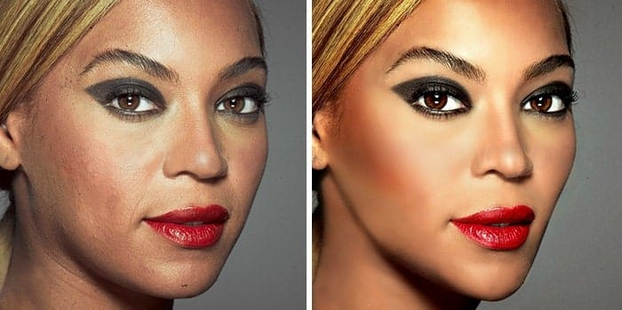
Die Schönheit für mich ist: Ein foto von Beyoncé. Für mich ist eine figur schön, wenn sie im Einklang mit sich selbst ist. Die Schönheit liegt auch in det Unvollkommenheit

